TRƯỜNG ĐẠI HỌC BÁCH KHOA HÀ NỘI
VIỆN CÔNG NGHỆ THÔNG TIN VÀ TRUYỀN THÔNG
──────── * ───────

BÀI TẬP LỚN
MÔN: LẬP TRÌNH HƯỚNG ĐỐI TƯỢNG

<TÊN ĐỀ TÀI>

Sinh viên thực hiện : <Tên sinh viên>
Mã sinh viên :
Lớp : XXXX – Khoá XXXX
Giáo viên hướng dẫn : ThS. Nguyễn Mạnh Tuấn

Hà Nội, tháng 11 năm 2019
MỤC LỤC
MỤC LỤC 2
LỜI NÓI ĐẦU 3
PHÂN CÔNG THÀNH VIÊN TRONG NHÓM 4
CHƯƠNG 1. KHẢO SÁT, ĐẶC TẢ YÊU CẦU BÀI TOÁN 5
1.1. Mô tả yêu cầu bài toán 5
1.2. Biểu đồ use case 5
1.2.1. Biểu đồ use case tổng quan 5
1.2.2. Biểu đồ use case phân rã mức 2 5
1.3. Đặc tả use case 5
CHƯƠNG 2. PHÂN TÍCH THIẾT KẾ BÀI TOÁN 6
2.1. Thiết kế Cơ sở dữ liệu 6
2.2. Biểu đồ trình tự 6
2.3. Biểu đồ lớp 6
2.4. Thiết kế chi tiết lớp 6
CHƯƠNG 3. CÔNG NGHỆ VÀ THUẬT TOÁN SỬ DỤNG 7
CHƯƠNG 4. XÂY DỰNG CHƯƠNG TRÌNH MINH HỌA 8
4.1. Kết quả chương trình minh họa 8
4.2. Giao diện chương trình 8
KẾT LUẬN VÀ HƯỚNG PHÁT TRIỂN 9
TÀI LIỆU THAM KHẢO 10
PHỤ LỤC 11

LỜI NÓI ĐẦU
<Nêu lý do chọn đề tài này, tầm quan trọng của đề tài này>
<Mô tả sơ qua về đề tài, quá trình tiếp cận và hoàn thiện đề tài>
PHÂN CÔNG THÀNH VIÊN TRONG NHÓM
<Danh sách các thành viên trong nhóm>
<Phân công nhiệm vụ cụ thể của mỗi thành viên trong việc thực hiện bài tập lớn môn học và đánh giá mức độ hoàn thành>
Họ và tên | Email | Điện thoại | Công việc thực hiện | Đánh giá

KHẢO SÁT, ĐẶC TẢ YÊU CẦU BÀI TOÁN
<Trình bày, mô tả chi tiết về các kết quả khảo sát về bài toán – thông qua đề bài và những yêu cầu từ giáo viên sau những lần trao đổi, gặp mặt>
<Đặc tả yêu cầu bài toán bao gồm:
- Biểu đồ use case tổng quan
- Biểu đồ use case phân rã cho các chức năng phức tạp.
- Đặc tả use case cho những use case chính, nghiệp vụ quan trọng của bài toán>

Mô tả yêu cầu bài toán
<Mô tả bằng lời về bài toán được giao>

Biểu đồ use case

Biểu đồ use case tổng quan
<Vẽ và giới thiệu qua về biểu đồ use case tổng quan>

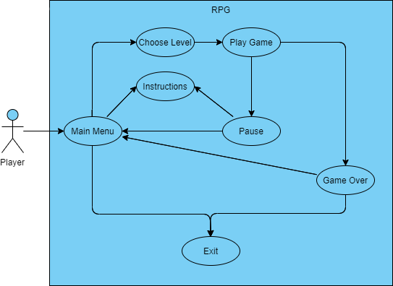

Biểu đồ use case phân rã mức 2
<Vẽ và giới thiệu qua biểu đồ use case phân rã cho những use case phức tạp>

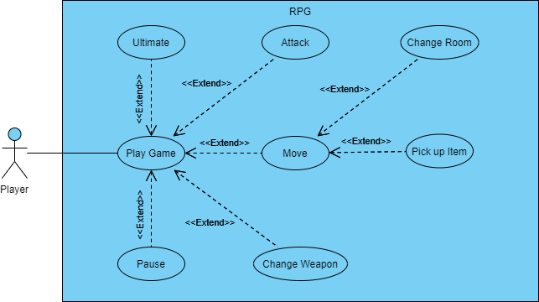

PHÂN TÍCH THIẾT KẾ BÀI TOÁN

Biểu đồ trình tự
<Vẽ và giới thiệu qua về biểu đồ trình tự cho 1-2 use case chính, biểu thị nghiệp vụ quan trọng của bài toán>

Biểu đồ trình tự cho use case Move (di chuyển) của nhân vật chính:
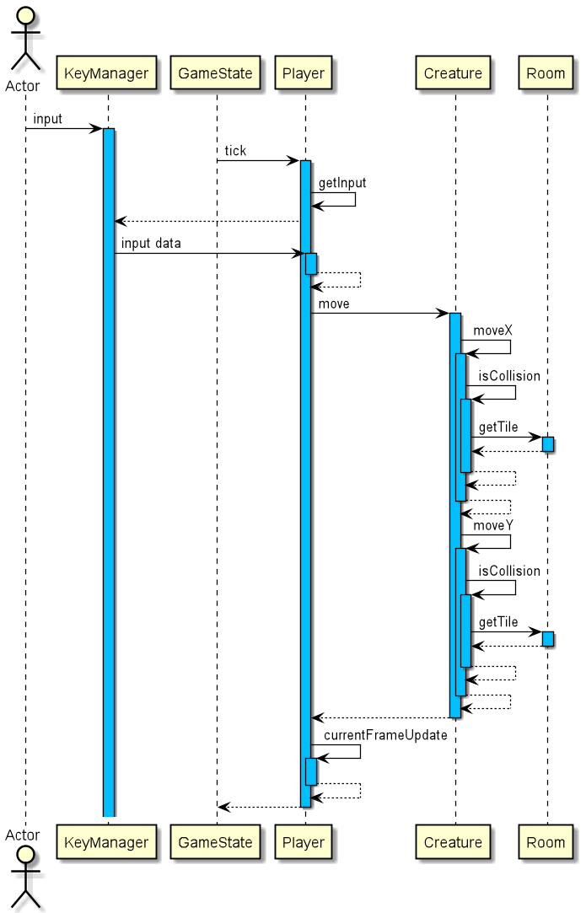

Biểu đồ gói và biểu đồ lớp
<Vẽ và giới thiệu về gói, các lớp, mối quan hệ trong Biểu đồ lớp>
<Chỉ rõ mỗi lớp nằm ở tầng nào: cơ sở dữ liệu/nghiệp vụ/giao diện. Nếu cần, tách làm nhiều biểu đồ lớp một cách hợp lý để trình bày tốt hơn>

Gói main
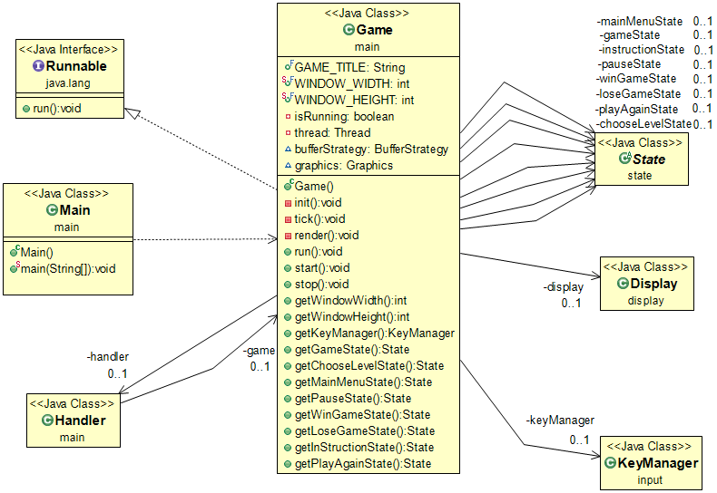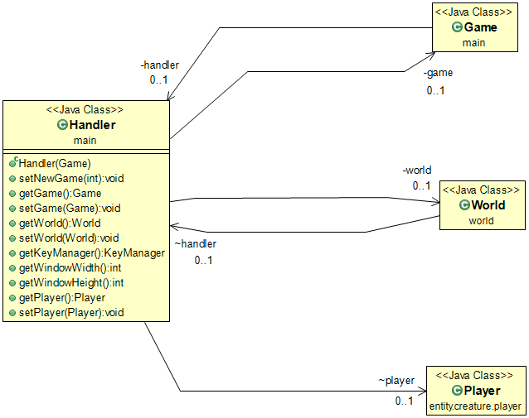

Gói state
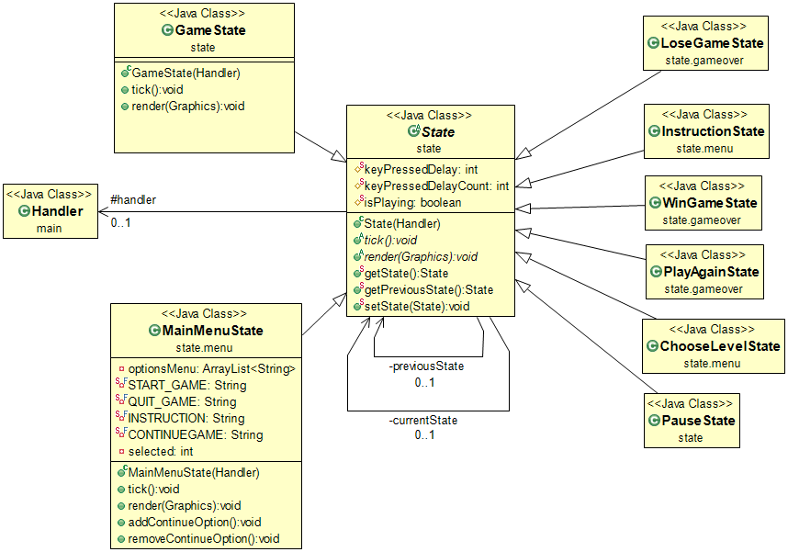

Gói display và input

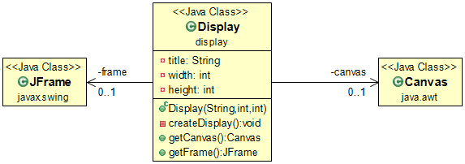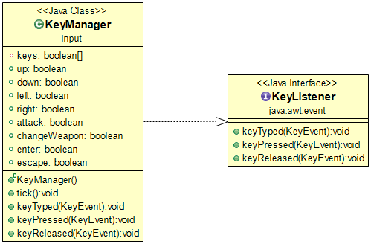

Gói creature
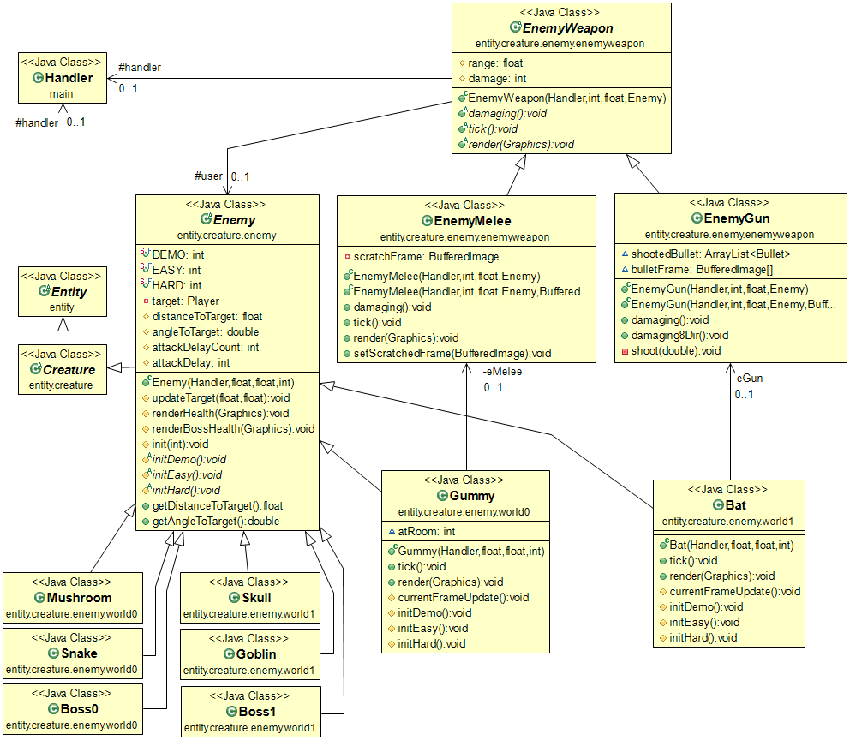

Gói world
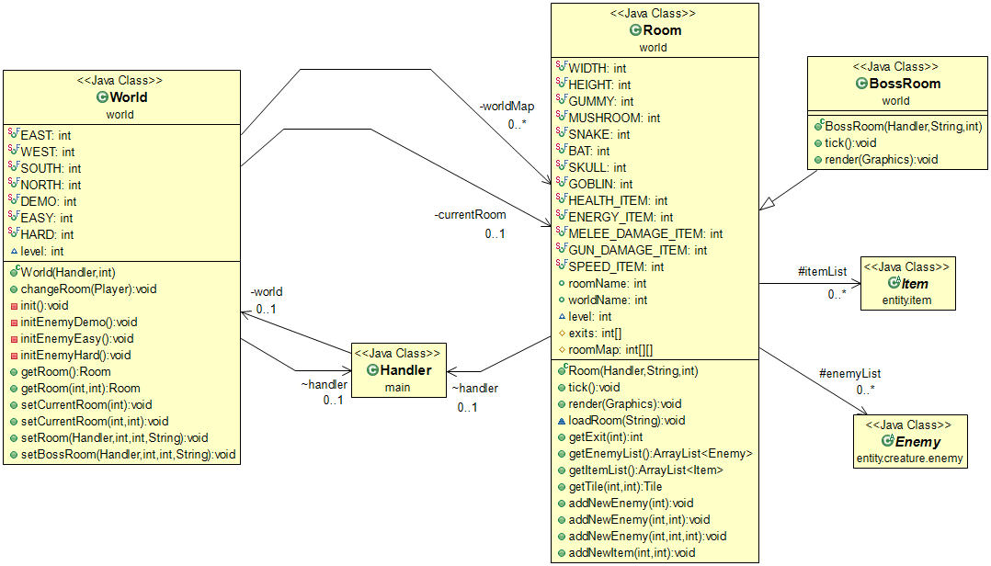

Thiết kế chi tiết lớp
<Mô tả chi tiết về các lớp quan trọng>
<Có thể mô tả theo mẫu CRC (class responsibility card)>
<Mô tả các thuộc tính và phương thức trong các lớp>

Lớp Game
- Lớp Game thuộc gói main, triển khai interface Runnable.
- Lớp Game là trung tâm của chương trình; nó quản lý việc tạo tiến trình chạy trò chơi, quản lý cửa sổ chương trình, nhận dữ liệu từ bàn phím và chứa các trạng thái của trò chơi.
- Các thuộc tính quan trọng:
  - thread: luồng của tiến trình trò chơi.
  - display: cửa sổ chương trình.
  - bufferStrategy: tổ chức hình ảnh xuất ra màn hình.
  - keyManager: quản lý dữ liệu từ bàn phím.
  - handler (giải thích trong lớp Handler).
  - Các State: các trạng thái của chương trình.
- Các phương thức quan trọng:
  - init(): khởi tạo các thuộc tính và các dữ liệu tài nguyên.
  - start(): tạo luồng cho trò chơi, luồng sẽ gọi phương thức run() thực hiện chương trình.
  - run(): thực hiện chương trình lặp, lại việc gọi tick() và render() đến khi kết thúc.
  - stop(): thu hồi luồng và kết thúc chương trình.
  - tick(): nhận dữ liệu từ bàn phím và cập nhật trạng thái của trò chơi băng cách gọi đến các tick() của các thuộc tính.
  - render(): xuất ra màn hình hình ảnh của trạng thái trò chơi.

Lớp Handler
- Lớp Handler thuộc gói main.
- Lớp Handler sẽ giữ vai trò quản lý Game, World và Player; các lớp khác sẽ thông qua Handler để sử dụng và tác động lên các thuộc tính trên của Handler.
- Các thuộc tính:
  - game: bộ phận chính của trò chơi.
  - world: thế giới của trò chơi (giải thích trong lớp World).
  - player: nhân vật chính mà người chơi điều khiển (giải thích trong lớp Player).
- Các phương thức:
  - Constructor: khởi tại game
  - setNewGame(): khởi tạo world và player mới, sử dụng mỗi khi người chơi chọn “New game”.
  - Các phương thức get, set cần thiết.

Lớp State
- Lớp State thuộc gói state.
- Lớp State vừa là lớp cha, vừa là lớp quản lý các State con kế thừa, thể hiện cho các trạng thái của trò chơi như màn hình trang chủ, phần trò chơi, trợ giúp, tạm dừng,..
- Các thuộc tính quan trọng:
  - handler.
  - currentState: trạng thái hiện tại của trò chơi.
  - previousState: lưu lại trạng thái trước khi chuyển sang trạng thái hiện tại.
  - isPlaying: kiểm tra xem người chơi đang chơi giữa trò chơi hay trò chơi mới chưa được tạo (hoặc đã kết thúc), sử dụng để thêm chức năng “Continue” khi người chơi quai lại trang chủ.
- Các phương thức:
  - Constructor.
  - tick(): cập nhật lại các thuộc tính của trạng thái hiện tại.
  - render(): xuất hình ảnh trạng thái ra màn hình.
  - Các phương thức get, set cần thiết.

Lớp Display
- Lớp Display thuộc gói display.
- Lớp Display là lớp quản lý cửa sổ chương trình, hiển thị nội dung chương trình.
- Các thuộc tính:
  - frame: là thể hiện của javax.swing.JFrame, cửa sổ chương trình.
  - canvas: là thể hiện của java.awt.Canvas, được coi như một “phông nền” để vẽ các hình ảnh của các trạng thái lên trên.
  - title, width, height: tiêu đề, kích thước cửa sổ.
- Các phương thức:
  - Constructor.
  - createDisplay(): khởi tạo frame và canvas, các kích thước của hai thuộc tính này không thể thay đổi khi chạy chương trình.
  - Các phương thức get, set cần thiết.

Lớp KeyManager
- Lớp KeyManager thuộc gói input, triển khai interface KeyListener.
- Lớp KeyManager quản lý việc nhập dữ liệu vào từ bàn phím.
- Các thuộc tính:
  - Mảng keys: danh sách kiểm tra xem phím ở thứ tự đó có được nhấn không.
  - Các phím được dùng trong trò chơi: lưu lại các giá trị phím trong mảng keys.
- Các phương thức:
  - tick(): cập nhật giá trị các phím sử dụng trong trò chơi.
  - keyTyped().
  - keyPressed(): khi phím được nhấn thì cập nhật giá trị ở mảng keys.
  - keyReleased(): khi phím nhả ra thì cập nhật giá trị ở mảng keys.

Lớp Creature
- Lớp Creature thuộc gói entity.creature, là lớp trừu tượng, kế thừa từ lớp Entity.
- Lớp Creature là lớp cha cho các thực thể sinh vật gồm nhân vật chính và các quái vật.
- Các thuộc tính quan trọng:
  - handler (kế thừa).
  - x, y, width, height (kế thừa): tọa độ (tính từ góc trên bên trái) và kích thước của thực thể.
  - bounds (kế thừa): là vùng bao đại diện cho các thực thể trong các xử lý như va chạm, tấn công,...
  - health: lượng máu của sinh vật.
  - speed: tốc độ vật sinh vật, là quãng đường di chuyển trong mỗi bước.
  - isDead: kiểm tra sinh vật đã chết chưa (khi health ≤ 0).
  - isDamaged: kiểm tra sinh vật có chịu tác động tấn công trong các thời điểm hay không.
  - currentDirect: hướng nhìn của sinh vật thời điểm hiện tại.
  - currentFrame: hình ảnh của sinh vật thời điểm hiện tại.
- Các phương thức quan trọng:
  - Constructor.
  - move(): gọi đến moveX() và moveY().
  - moveX(): thực hiện xử lý va chạm và di chuyển theo phương ngang; hàm thực hiện kiểm tra các điểm cực biên cụ thể trên bounds xem vị trí có hợp lệ không, nếu hợp lệ thì thực hiện di chuyển.
  - moveY(): tương tự như moveX() nhưng là di chuyển theo phương dọc.
  - isCollision(): kiểm tra xem tọa độ điểm tham số có ở vị trí hợp lệ.
  - Các phương thức get, set, thay đổi thuộc tính cần thiết.

Lớp Player
- Lớp Player thuộc gói entity.creature.player, kế thừa từ lớp Creature.
- Lớp Player là lớp đại diện cho nhân vật chính mà người chơi điều khiển.
- Các thuộc tính quan trọng:
  - Các thuộc tính kế thừa từ lớp Creature.
  - lives: số mạng của nhân vật.
  - energy: số năng lượng (mana) của nhân vật.
  - Mảng weapons: mảng lưu danh sách các vũ khí của nhân vật (hiện tại sử dụng 2 vũ khí gồm cận chiến và bắn xa).
  - currentWeaponID: lưu chỉ số vũ khí hiện tại trong mảng.
  - isAttacking: kiểm tra xem nhân vật có thực hiện hành động tấn công hay không.
  - overlayFrame: hình ảnh chồng lên trên hình ảnh của nhân vật như hiệu ứng bị tấn công hoặc khi nhặt phẩm vật máu, mana.
- Các phương thức quan trọng:
  - Constructor.
  - Các phương thức kế thừa từ lớp Creature.
  - tick() (ghi đè): cập nhật thuộc tính của nhân vật như hồi năng lượng, nhận dữ liệu từ bàn phím để thực hiện di chuyển, cập nhật hình ảnh và nếu thực hiện hành động tấn công (nếu có).
  - render() (ghi đè): xuất hình ảnh của người chơi, các hiệu ứng và các thông tin cần thiết.
  - getInput(): nhận dữ liệu input và thay đổi các thuộc tính gồm di chuyển, tấn công, đổi vũ khí, bật tuyệt chiêu cuối.
  - currentFrameUpdate(): thực hiện thay đổi hình ảnh nhân vật.
  - revive(): hồi sinh nhân vật.
  - Các phương thức get, set, thay đổi thuộc tính cần thiết.

Lớp Enemy
- Lớp Enemy thuộc gói entity.creature.enemy, là lớp trừu tượng, kế thừa từ lớp Creature.
- Lớp Enemy là lớp cha cho các lớp quái vật cụ thể, và là đối thủ của nhân vật chính.
- Các thuộc tính quan trọng:
  - Các thuộc tính kế thừa từ lớp Creature.
  - target: là nhân vật chính, đối tượng mà quái vật tấn công.
  - distanceToTarget, angleToTarget: khoảng cách, và góc (so với trục x, tính theo đơn vị độ) hướng tới nhân vật chính.
  - Các vũ khí (tùy thuộc vào quái vật thuộc lớp con cụ thể).
- Các phương thức quan trọng:
  - Constructor.
  - Các phương thức kế thừa từ lớp Creature.
  - init(): khởi tạo các thuộc tính theo các mức độ.
  - updateTarget(): cập nhật distanceToTarget và angleToTarget.
  - Các phương thức get, set, thay đổi thuộc tính cần thiết.

Lớp Room
- Lớp Room thuộc gói world.
- Lớp Room là đại diện cho các phòng chơi trong thế giới.
- Các thuộc tính:
  - handler.
  - roomName, worldName: tên phòng chơi, tên thế giới.
  - level: mức độ khó dễ.
  - Mảng exits: tên phòng chơi theo hướng ra lần lượt là Đông, Tây, Nam, Bắc.
  - Mảng 2 chiều roomMap: ma trận bản đồ phòng chơi thể hiện bằng mã các Tile.
  - Mảng enemyList: danh sách các quái vật trong phòng chơi.
  - Mảng itemList: danh sách các phẩm vật trong phòng chơi.
- Các thuộc tính quan trọng:
  - Constructor.
  - tick(): cập nhật các quái vật và phẩm vật trong phòng.
  - render(): xuất ra màn hình bản đồ, các quái vật, các phẩm vật, các thông tin phòng chơi.
  - loadRoom(): tải các thông tin và bản đồ theo đường dẫn từ file txt.
  - addNewEnemy(): thêm quái vật vào phòng chơi.
  - addNewItem(): thêm phẩm vật vào phòng chơi.
  - Các phương thức get, set cần thiết.

Lớp World
- Lớp World thuộc gói world.
- Lớp World là đại diện cho toàn bộ thế giới của trò chơi.
- Các thuộc tính:
  - handler.
  - level: mức độ khó dễ.
  - Mảng 2 chiều worldMap: chiều thứ nhất là danh sách các thế giới (hiện tại gồm 2 thế giới), chiều thứ hai là danh sách các phòng chơi thuộc các thế giới trên.
  - currentRoom: phòng chơi hiện tại mà nhân vật chính đang đứng.
- Các phương thức quan trọng:
  - Constructor.
  - changeRoom(): kiểm tra xem người chơi có ra khỏi biên giới phòng chơi, nếu có sẽ chuyển sang phòng bên cạnh theo hướng ra.
  - init(): tạo các phòng chơi và thêm quái vào phòng theo các mức độ.
  - Các phương thức get, set cần thiết.

<Phân tích các kỹ thuật thiết kế và lập trình hướng đối tượng đã áp dụng trong nội dung bài tập lớn như thế nào>

CÔNG NGHỆ VÀ THUẬT TOÁN SỬ DỤNG
<Trình bày các công nghệ, kiến thức và thuật toán liên quan đã sử dụng để làm bài tập lớn>

XÂY DỰNG CHƯƠNG TRÌNH MINH HỌA

Kết quả chương trình minh họa
<Trình bày tổng quan về kết quả đạt được trong quá trình làm bài tập lớn trong chương trình minh họa, nêu qua những chức năng chính đã thực hiện được>

Giao diện chương trình
<Chụp các màn hình cho các chức năng quan trọng. Mô tả chi tiết từng chức năng>

Kiểm thử các chức năng đã thực hiện
<Liệt kê danh sách các chức năng đã xây dựng trong chương trình>

Kiểm thử cho chức năng 1
<Tên chức năng>

<Đưa ra các trường hợp kiểm thử. Cần cố gắng đưa ra các ngoại lệ. Ví dụ, khi tạo mới dữ liệu, không nhập dữ liệu nào, hoặc chỉ nhập 1 số trường, …>

<Lưu ý: Với mỗi trường hợp kiểm thử, mô tả input, output, exception (không xử lý/xử lý sai/xử lý chuẩn) nếu có. Kết luận có pass hay không>

Ví dụ

Chức năng: Thêm mới Book.
Bảng 1: Kết quả kiểm thử chức năng thêm mới Book
STT | input | output | Exception | Kết quả
1 | First name = Hùng  Last name = null  Age = xy | Thông báo tạo thành công. Cập nhật vào CSDL | Không xử lý | FAIL
2 | First name = Hùng  Last name = Nam  Age = 12 | Thông báo tạo thành công. Cập nhật vào CSDL | Không xử lý | OK

Kiểm thử cho chức năng 2
…
…

Kết luận
<Đánh giá chương trình chạy ổn định, không lỗi/tạm được/kém ổn định>

KẾT LUẬN VÀ HƯỚNG PHÁT TRIỂN
<Phần này nêu kết luận đã làm được gì trong lần quá trình thực hiện bài tập lớn.
Ưu, nhược điểm. Sau đó đưa ra hướng phát triển cho đề tài, chủ yếu để khắc phục các nhược điểm đã nêu>

TÀI LIỆU THAM KHẢO
<Liệt kê thông tin chi tiết về các tài liệu tham khảo đã sử dụng trong quá trình làm bài tập lớn – kể cả tài liệu tiếng Anh, tiếng Việt, trên Internet hay sách, báo…>

[1] Phân tích và thiết kế hệ thống thông tin - Nguyễn Văn Ba - 2003.
[2] Vở ghi môn Phân tích thiết kế hệ thống do thầy Đỗ Văn Uy giảng dạy.
PHỤ LỤC
<Phần này đưa ra hướng dẫn cài đặt, hướng dẫn sử dụng của chương trình, một số các vấn đề khác muốn trình bày…>

